МОДЕЛЬНАЯ КАРТА УЧЕБНЫХ ЗАДАНИЙ, НАПРАВЛЕННЫХ НА ФОРМИРОВАНИЕ И РАЗВИТИЕ ФУНКЦИОНАЛЬНОЙ ГРАМОТНОСТИ ОБУЧАЮЩИХСЯ
НАЗВАНИЕ ТЕКСТА/СИТУАЦИИ

Предметная область | Русский язык
Вид функциональной  грамотности | Читательская
Автор | Кузнецова Ольга Дмитриевна
Место работы и  должность | ГБОУ СОШ «ОЦ» с. Кротовка, учитель русского языка и литературы
Рекомендации по  включению  ситуации в  образовательный  процесс | Предмет: русский язык  Класс: 5  Тема: Текст  Можно использовать тексты и вопросы на классных часах в 5-8 классах, на занятиях по ФГ
Рекомендуемое  время выполнения | 20 минут
Описание  ситуации/проблемы | Бездомные животные – проблема не сегодняшнего дня. Собаки и кошки, свободно обитающие на улицах всегда были привычной частью экосистемы. Большинство из них – брошенные или потерявшиеся – некогда любимые домашние питомцы и их потомки.  За последние 25-30 лет ситуация с бездомными животными в России еще более обострилась. В крупных городах их количество удвоилось и, по разным оценкам, составляет от нескольких до десятков тысяч особей.  Единственным решением этой проблемы представляется сокращение численности «бродяжек». К сожалению, в нашей стране до сих пор нет закона о защите животных, у них нет никаких прав, они никак не защищены от жестокости человека.
Структура вопросов заданной ситуации/проблемы

Контекст | Формирование читательской грамотности:  - Поиск и нахождение информации;  - Интеграция и интерпретация информации;  - Оценка содержания и формы текста;  - Использование информации текста.
Область содержания | Вопрос 1, цель: выявление информации  Вопрос 2, цель: анализ формы текста: формулирование вывода о причине авторского выбора  Вопрос 3, цель: Выявление информации: просмотр текста для поиска явно указанной информации  Вопрос 4, цель: Анализ формы текста: определение характеристик стиля и цели текста  Вопрос 5, цель: Интерпретация: интеграция нескольких частей текста  Вопрос 6, цель: : формулирование вывода о предполагаемой связи  Вопрос 7, цель: Выявление информации: просмотр текста для поиска явно указанной информации
Предметные знания,  умения  (для решения задания  ученик должен  знать…) | Что такое текст, микротема текста, ключевые слова, средства связи предложений в тексте, типы речи, функциональные стили речи, средства выразительности текста (эпитеты, метафоры, однородные члены предложения)
Познавательная  деятельность  (в ходе решения  ситуации ученик  научится…) | Исследования PISA: «Читательская грамотность – способность человека понимать и использовать письменные тексты, размышлять о них и заниматься чтением для того, чтобы достигать своих целей, расширять свои знания и возможности, участвовать в жизни общества. Выделяют следующие три группы читательских умений:  1. найти и извлечь (сообщение или информацию);  2. интегрировать и интерпретировать (сообщение);  3. осмыслить и оценить (сообщение)»  ФГОС ООО: «Смысловое чтение (метапредметный результат № 8). Обучающийся сможет:  — находить в тексте требуемую информацию (в соответствии с целями своей деятельности); — ориентироваться в содержании текста, понимать целостный смысл текста, структурировать текст;  — устанавливать взаимосвязь описанных в тексте событий, явлений, процессов;  — резюмировать главную идею текста;  — преобразовывать текст, меняя его модальность (выражение отношения к содержанию текста, целевую установку речи), интерпретировать текст (художественный и нехудожественный — учебный, научнопопулярный, информационный);  — критически оценивать содержание и форму текста»
Уровень  функциональной  грамотности | 3 уровень читательской грамотности:  Понимать буквальное значение простого текста (один источник) или множественного текста (несколько источников) при отсутствии явных содержательных или организационных подсказок. Соотносить несколько частей текста и определять их основную идею, понимать их взаимосвязь. Делать как базовые, так и более сложные выводы. Находить в тексте информацию на основе косвенных подсказок, даже если она там представлена в неявном виде или среди противоречий. Размышлять над фрагментом текста или несколькими текстами, сравнивать и противопоставлять точки зрения нескольких авторов, основанные на явной информации.
Текст задания | Информация, сообщаемая в задании, даётся в различных формах: числовой,  текстовой, графической. (См. Приложение)
Поле для записи  ответа (решения) | Ответы на вопросы: краткий,  развёрнутый ответ.
Критерии  оценивания | Ответ принимается полностью – 2 балла  Ответ принимается частично – 1 балл  Ответ не принимается – 0 баллов

Приложение
Рис.1. Фрагмент рассказа Л. Андреева «Кусака»
Рис. 2
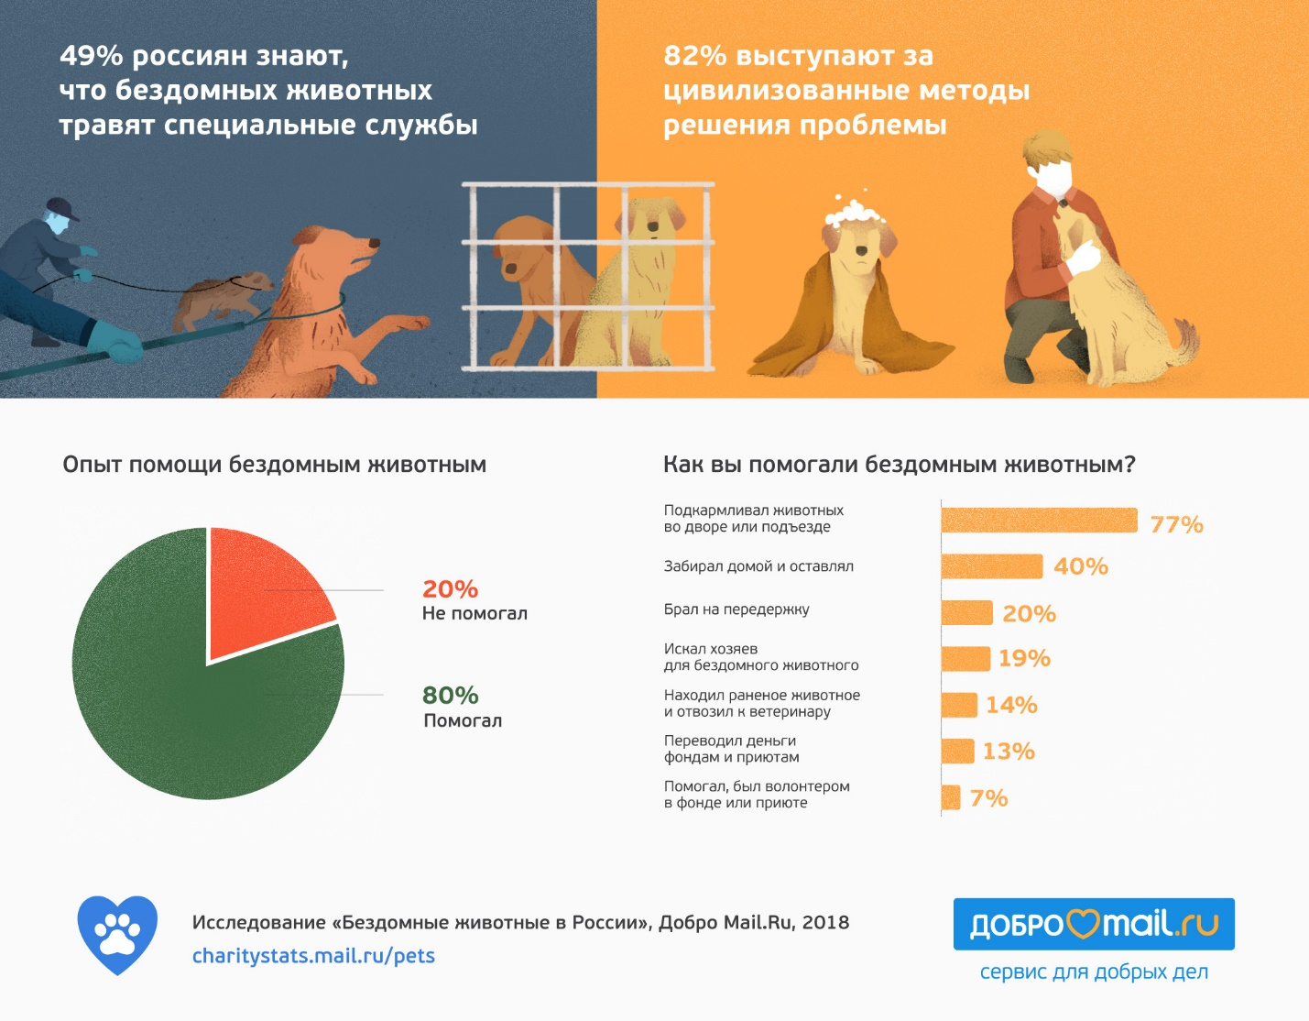
Рис. 3.

Задания
Задание 1: Выпишите из текста часть предложения с указанием на место, где собака чувствовала себя в безопасности.
Цель вопроса: выявление информации
- Ответ принимается полностью : «в глубине большого сада, в одном ей известном месте»
- Ответ не принимается: Другие ответы
Задание 2: Как вам кажется, случайно ли автор придумал, что обманул собаку именно пьяный человек? Выпишите слова, подтверждающие вашу точку зрения.
ЦЕЛЬ ВОПРОСА: Анализ формы текста: формулирование вывода о причине авторского выбора
- Ответ принимается полностью: Внимание сконцентрировано на том факте, что пьяный человек себя не может контролировать в полной мере, его чувства более обостренные, чем у адекватного человека. Приводятся слова и словосочетания, указывающие на повышенную эмоциональность и смену настроения мужика-пропойцы.
- Ответ принимается не полностью: Указано на отсутствие случайности в выборе героя, но не приведены слова, подтверждающие это.
- Ответ не принимается Другие варианты ответа
Задание 3: Что чаще всего становится причиной появления бездомных животных?
    - Нежелание хозяев ухаживать за питомцем,
    - Дорогие корма для домашних животных,
    - «Взяли породистое» животное, а оно оказалось «непородистым»
    - Нежелание стерилизовать домашних животных
ЦЕЛЬ ВОПРОСА: Выявление информации: просмотр текста для поиска явно указанной информации
- Ответ принимается полностью. Ответ 4.
- Ответ не принимается: Другие ответы или Ответ отсутствует
Задание 4: Как вам кажется, насколько дружелюбной и ободряющей является инфографика № 2? Объясните письменно, почему вы так думаете?
ЦЕЛЬ ВОПРОСА: Анализ формы текста: определение характеристик стиля и цели текста Ответ принимается полностью: Четкое обращение к тексту и выделение связи между стилем и целью ( донести четкую информацию, не приукрашенную «слащавостью»)
- Ответ принимается полностью: Ответ должен затрагивать ХОТЯ БЫ ОДИН из следующих пунктов: (1) указывается на словосочетание «суровая реальность», изображение гробов как символов смерти и их количество, 2) называются ошеломляющие цифры, обозначающие прогнозируемое количество возможного потомства, 3) указывается на слова «родословная не спасает» или подобное
- Ответ принимается не полностью: Дан ответ «Не является», но слова, аргументирующие это, не приводятся.
- Ответ не принимается: Является дружелюбной и ободряющей.
Задание 5: Насколько вероятно, что собаку, изображенную в отрывке из художественного произведения, приручат, возьмут в дом? Приведите аргументы из текста, подтверждающие вашу точку зрения.
ЦЕЛЬ ВОПРОСА: Интерпретация: интеграция нескольких частей текста
- Ответ принимается полностью: Это маловероятно. Приводятся аргументы: «грязная и некрасивая»,» «в одиночестве копила страх и злобу», «мчалась и пряталась», «виляла хвостом, но не решалась подойти».
- Ответ принимается не полностью: Другой ответ, аргументированный фрагментами текста
- Ответ не принимается: Дан ответ, не подтвержденный текстом.
Задание 6: Почему на улицах нашего села много бездомных животных?
ЦЕЛЬ ВОПРОСА: формулирование вывода о предполагаемой связи
Ответ принимается полностью: Ответ соответствует идее о том, что на улице животные оказываются из-за безответственности своих хозяев.
Ответ не принимается: Просматривается нечеткое понимание материала или дается неуместный ответ.
Задание 7: Назовите способы помощи бездомным животным, которые используют более половины опрошенных по этой теме россиян.
ЦЕЛЬ ВОПРОСА: Выявление информации: просмотр текста для поиска явно указанной информации
- Ответ принимается полностью: «Подкармливал животных во дворе или подъезде» (77%), «забирал домой и оставлял» (40%)
- Ответ не принимается: Другие ответы.

